Rewalidacja 06.04.2020, 07.04.2020
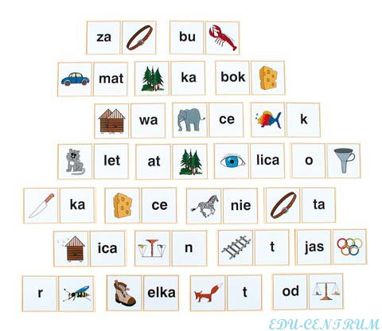
- Uzupełnij rebus, zamiast obrazków
wstaw wyraz np. za+pas=zapas

2, Uzupełnij karty pracy dotyczące spostrzegawczości i logicznego myślenia.
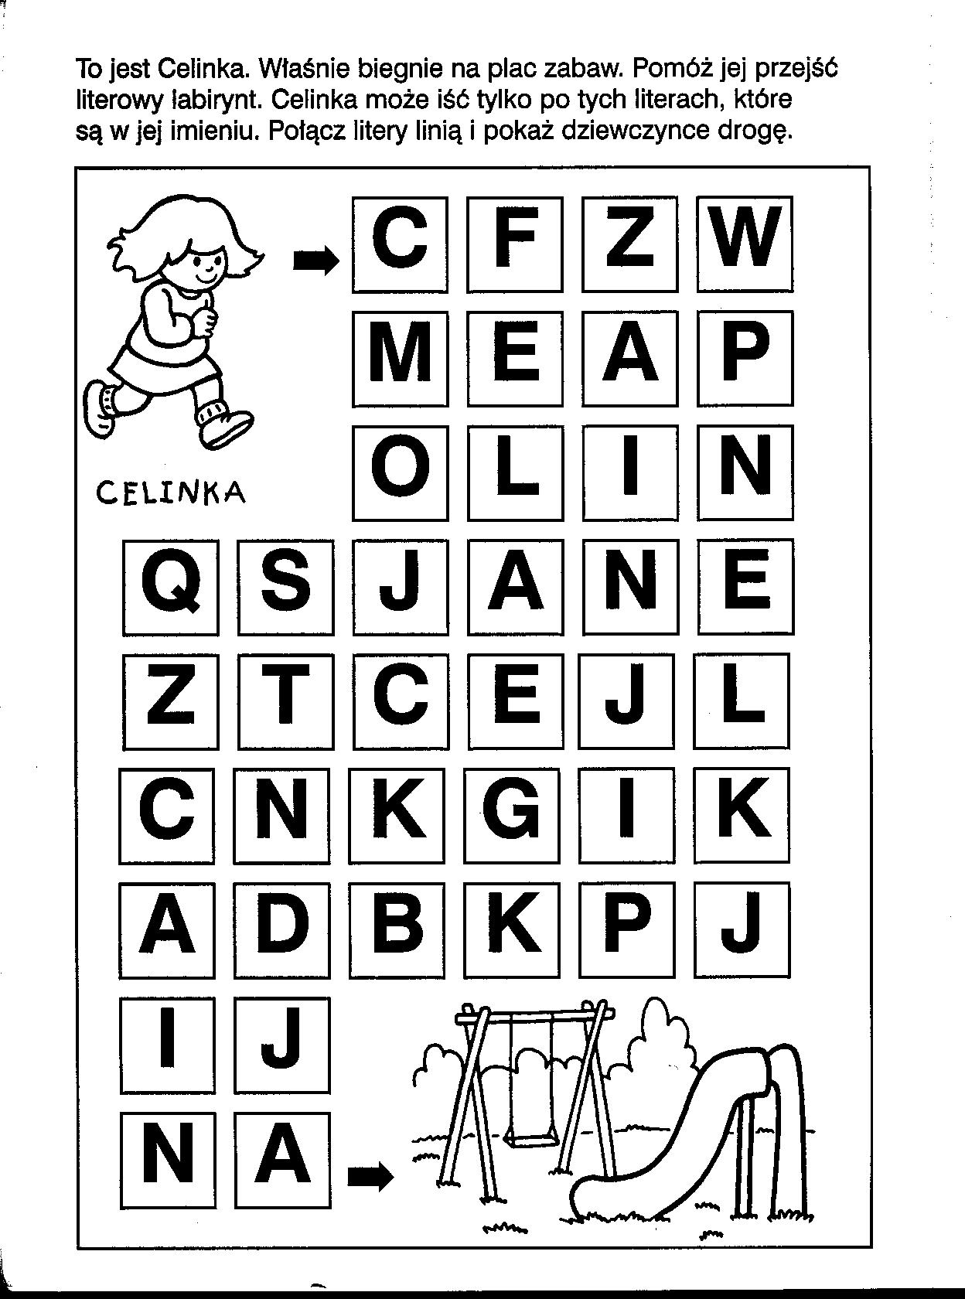

- Rozwiąż rebus, obrazki zastąp
Wyrazami np. za +pas = zapas
